Практическая работа № 13

Задание № 1: Из исходного текстового файла (ip_address.txt) из раздела «Зарезервированные адреса» перенести в первый файл строки с ненулевыми первым и вторым октетами, а во второй – все остальные. Посчитать количество полученных строк в каждом файле.

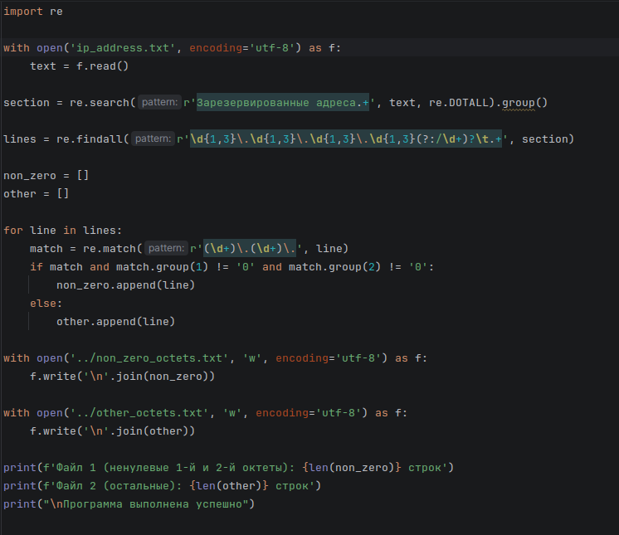

Протокол выполнения работы:

Файл 1 (ненулевые 1-й и 2-й октеты): 7 строк
Файл 2 (остальные): 7 строк

Программа выполнена успешно

Process finished with exit code 0

